Правила поведения детей в чрезвычайной ситуации
.
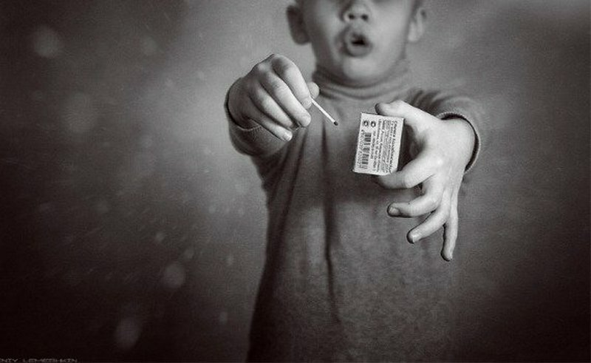
Чрезвычайная ситуация - это обстановка на определенной территории, сложившаяся в результате аварии, опасного природного явления, катастрофы, стихийного или иного бедствия, которая может повлечь или повлекла за собой человеческие жертвы, а также ущерб здоровью людей или окружающей среде.
Пожар
Спички – детям не игрушка! Это выражение мы все знаем с юных лет. И верно, ведь большое количество возгораний происходит из-за неосторожного обращения с огнем. Если пожар всё-таки произошел в помещении, то необходимо произвести следующие действия:
Если очаг возгорания маленький, можно потушить его самостоятельно. При отсутствии такой возможности, или если это сделать не удалось, то нужно, как можно скорее покинуть квартиру. Необходимо помнить, что дым очень опасен, поэтому нужно постараться закрыть глаза и дыхательные пути влажной тряпкой. Если задымление сильное, то лучше передвигаться на четвереньках. После выхода из помещения звоним на номер 01 или 112 и сообщаем о случившемся, максимально чётко отвечая на вопросы. Ни в коем случае нельзя пользоваться лифтом, т. к. это может быть крайне опасно. Также нужно срочно предупредить соседей о случившемся.

Стихийное бедствие
Наводнение, ураган, землетрясение, оползни – всё это природные катастрофы, которые чрезвычайно опасны для человека.
- Землетрясение.
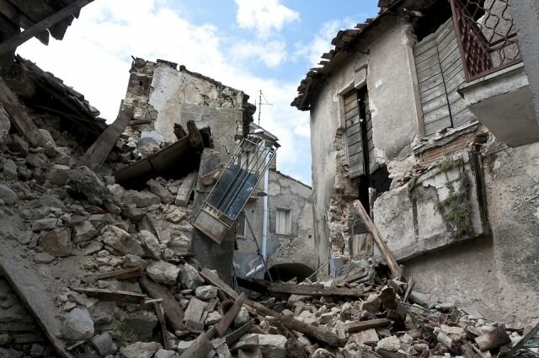
Главное – сохранять спокойствие. Нужно, как можно скорее покинуть помещение, и не подходить к зданиям, столбам, деревьям. Не пользоваться спичками, зажигалками и не включать электричество – может быть утечка газа, и эти действия спровоцируют пожар. Если вы оказались под завалами, то необходимо лежать на животе, защищая от травм, грудь и живот. Привлекать внимание к себе следует стуками, громким звуком.

- Наводнение.
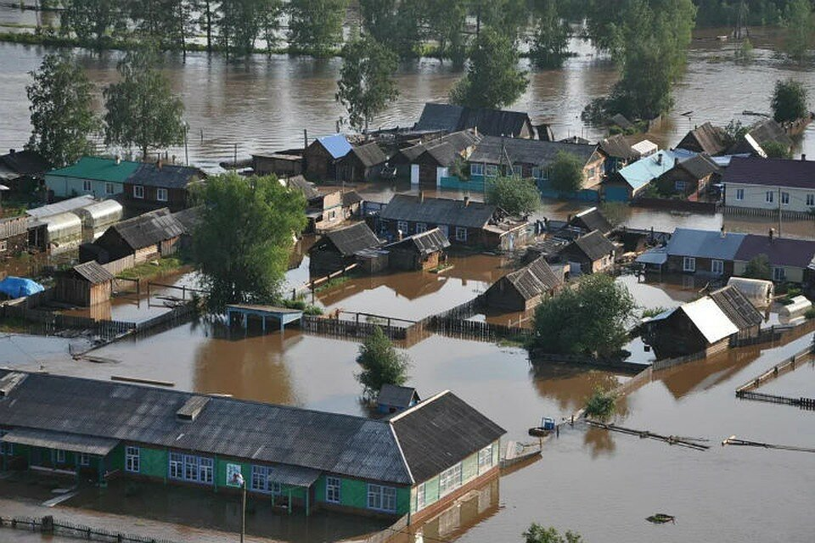
Не вдаваясь в панику, нужно вместе со взрослыми подняться на самые верхние этажи помещения, там закрыть все двери и окна. Ожидать приезда спасателей. По возможности взять с собой непромокаемый пакет с документами, деньгами и теплыми вещами. Также обеспечить себя запасом еды и питьевой воды.

- Оползни.
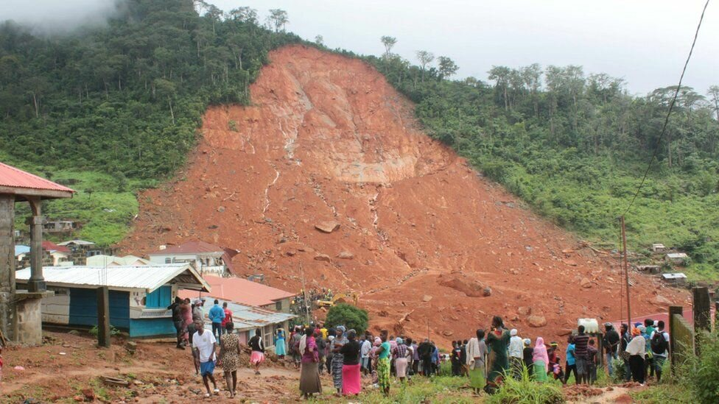
Селевые потоки и оползни происходят в гористых местностях – это сход грязевых потоков с гор. Сели – это, как правило, грязь и камни, а оползни – это ещё и большое количество горной породы.
Сохраняя спокойствие, нужно подняться на возвышенную местность, недоступную для оползня. Уходить следует в сторону от грязевых потоков. Необходимо оповестить службу спасения о происшествии, сообщить свое местонахождения. Забрать документы и деньги. Постараться обеспечить себя водой и едой на время ожидания спасателей.

- Ураган.
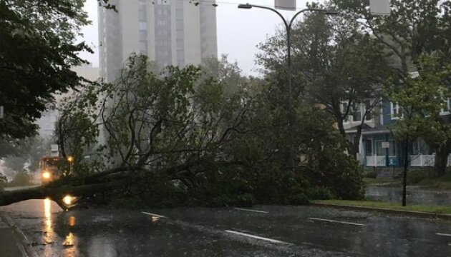
Если буря застала вас в помещении, то необходимо плотно закрыть все окна и двери, и спрятаться в безопасные места (ванная, туалет, массивный шкаф). Если же вы оказались на улице в тот момент, когда стихия разбушевалась, нужно постараться максимально быстро зайти в любое крепкое здание. Когда вы видите, что здание повреждено, или это хрупкая постройка, то входить туда не следует, потому что, под ударами ветра может произойти обрушение. Постараться спрятаться в гаражи, подвалы, погреба или овраги. Держаться, как можно дальше от деревьев и линий электропередач.

Химическая авария
Если вы в помещении, то нужно, как можно скорее закрыть все двери и окна, постараться заложить все возможные отверстия мокрой тканью. Если катастрофа застала вас на улице, то необходимо закрыть лицо влажной тканью и постараться побыстрее покинуть опасную зону. После этого, снять и выбросить всю одежду, в которой вы находились, принять душ, тщательно промыв глаза и рот.

Террористический акт
Старайтесь не посещать с детьми места больших скоплений людей, не трогайте и даже не подходите к подозрительным сумкам или другим подозрительным объектам. Немедленно сообщить в полицию о находке. Постараться предупредить окружающих. Нужно быть внимательным и обращать внимание на незнакомые автомобили в своем дворе, или посторонних, которых вы раньше не видели на этой территории.
Главная задача родителей, донести информацию до своих детей, чтобы обезопасить от угроз внешнего мира.

